Zondag 15 februari 2026 6e zondag na Epifanie kleur: groen

Voorganger: Erik Schipper
Ouderling van dienst: Hanneke van der Haar
Lector: Ineke Pijper
Muziek: Martijn Borsje

Volgende week in het Huis bij de Bron:
Woensdag 18 februari, 19.15 uur: Midweekviering
Zondag 22 februari, 10.00 uur: Paulien Matze

Welkom en mededelingen van de kerkenraad

Moment van stilte



Aanvangslied: Psalm 67 : 1 (De Nieuwe Psalmberijming)

God, geef genade, geef uw zegen;
toon ons uw stralende gezicht.
Op aarde kent men dan uw wegen;
de wereld ziet uw reddend licht.
Laat elk volk U prijzen,
u de eer bewijzen,
zeggen: God is goed!
Laat de wereld zingen
van de grote dingen
die u deed en doet.

Groet & Bemoediging

Voorganger:
Liefde, vrede en alle goeds van God
voor ons hier aanwezig,
voor mensen thuis en
overal op deze wereld.

We zijn met elkaar verbonden
in de Naam van God,
die hemel en aarde gemaakt heeft.
Hij is onze helper:

Allen:
Hier zijn wij, God, wij zoeken U!
Vind ons! Amen.

Zingen: Psalm 119 : 1, 2 (De Nieuwe Psalmberijming)

Als je de weg van Gods geboden gaat,
je voeten in het rechte spoor blijft zetten,
naar Hem blijft zoeken en het kwade laat,
vind je geluk dankzij zijn goede wetten.
Een zegen is wat in uw regels staat;
U vraagt van ons dat wij er steeds op letten.

Ach, was mijn leven maar zo wetsgetrouw
dat ik nooit met uw wet de hand zou lichten.
Als ik die houd, raak ik niet in het nauw.
Ik zal mij zingend op uw regels richten.
Verlaat mij niet voorgoed, want vol berouw
doe ik waartoe uw woorden mij verplichten.

Kyriegebed

Glorialied: Hemelhoog 628

Halleluja, halleluja,
want de Heer God Almachtig regeert!
Halleluja, halleluja,
Want de Heer God Almachtig regeert!
Halleluja.

Heilig, heilig
bent u Heer God, Almachtig!
Waardig is het Lam,
waardig is het Lam.
U bent heilig, heilig
bent u Heer God, Almachtig!
Waardig is het Lam,
waardig is het Lam.
Amen.

Leefregel

Zingen: Lied 320 : 1, 2, 3, 4

Wie oren om te horen heeft
hore͜ naar de͜ wet die God hem geeft:
gij zult geen vreemde goden
maar mij alleen belijden voortaan.
Hoor, Isra͜ël, mijn geboden.

Bemin uw Heer te allen tijd.
Dien hem͜ met alles wat gij zijt.
Aanbid Hem in uw daden.
Dit is het eerste͜ en grote gebod,
de wil van God, uw Vader.

Bied uw naaste de helpende hand.
Spijzig de armen in uw land,
een woning wilt hen geven.
Het tweede gebod is het eerste gelijk;
Doe dit en gij zult leven.

De macht der liefde is zo groot,
͜geen water blust haar vuren uit,
wanneer zij is ontstoken.
Nu wil ontbranden aan liefdeswoord,
God heeft͜ het tot ons gesproken.

Gebed bij het lezen van de bijbel

Schriftlezing O.T.: Psalm 119 : 9-16

Hoe kan wie jong is zuiver leven?
Door zich te houden aan uw woord.
Met heel mijn hart heb ik U gezocht,
laat mij niet afdwalen van uw geboden.
Uw belofte heb ik in mijn hart geborgen,
zo zal ik niet tegen U zondigen.
Geprezen bent U, HEER,
onderwijs mij in uw wetten.
Mijn lippen hebben uitgesproken
wat uw mond ons voorschreef.
Leven naar uw richtlijnen geeft mij vreugde,
meer vreugde dan rijkdom en overvloed.
Uw regels wil ik overdenken,
het oog op uw paden gericht.
Ik verheug mij in uw wetten,
uw woord zal ik niet vergeten.

Zingen: Overnodig 54 : 1, 2

De wet voorbij, Gods adem in de rug,
zo gaan wij voort, de nieuwe stad voor ogen –
al wil de hele wereld graag terug,
wij zijn voorgoed geboren en getogen
van wrede wetten vrij en vliegensvlug
gevlucht, verlost uit pijn en onvermogen.

De wet voorbij, de wet van farao
die bralde, brulde: 'Bukken zul je, buigen!
Stenen voor steden, sjouwen voor mijn show,
zwijgende goden zijn mijn ooggetuigen;
dit is de wet, geen steen krijg je cadeau:
bakken en bouwen – en dan ook nog juichen!’

Schriftlezing N.T.: Mattheus 5 : 17-26

Denk niet dat Ik gekomen ben om de Wet of de Profeten af te schaffen. Ik ben niet gekomen om ze af te schaffen, maar om ze tot vervulling te brengen. Ik verzeker jullie: zolang de hemel en de aarde bestaan, blijft elke jota, elke tittel in de wet van kracht, totdat alles gebeurd zal zijn. Wie dus ook maar het minste van deze geboden afschaft en aan anderen leert datzelfde te doen, zal als de minste worden beschouwd in het koninkrijk van de hemel. Maar wie ze onderhoudt en dat aan anderen leert, zal in het koninkrijk van de hemel in hoog aanzien staan. Want Ik zeg jullie: als jullie gerechtigheid niet groter is dan die van de schriftgeleerden en de farizeeën, zullen jullie zeker het koninkrijk van de hemel niet binnengaan.
Jullie hebben gehoord dat destijds tegen het volk is gezegd: “Pleeg geen moord. Wie moordt, zal zich moeten verantwoorden voor het gerecht.” Dit zeg Ik daarover: ieder die in woede tegen zijn broeder of zuster tekeergaat, zal zich moeten verantwoorden voor het gerecht. Wie hen voor nietsnut uitmaakt, zal zich moeten verantwoorden voor het Sanhedrin. Wie “Dwaas!” zegt, zal voor het vuur van de Gehenna komen te staan. Wanneer je dus je offergave naar het altaar brengt en je je daar herinnert dat je broeder of zuster jou iets verwijt, laat je gave dan bij het altaar achter; ga je eerst met die ander verzoenen en kom daarna je offer brengen. Leg een geschil snel bij, terwijl je nog met je tegenstander onderweg bent, anders levert hij je uit aan de rechter, draagt de rechter je over aan de gerechtsdienaar en word je gevangengezet. Ik verzeker je: dan kom je niet vrij voor je ook de laatste cent betaald hebt.

Lector: Tot zover lezen wij de Schriften. Lof zij u Christus, in eeuwigheid.
Allen: Amen.

Zingen: Overnodig 54 : 3, 4

De wet voorbij? De wet van Hem die is
en met ons meegaat, dwars door de woestijnen,
die wet bewaart voor dood en duisternis,
stuwt naar de stad die stralend zal verschijnen;
zijn wet is goed, zo vrolijk als muziek
van harp en luit, triangels, tamboerijnen!

De wet voorbij: een woord dat verdergaat,
waakvlam vol vuur, de wolk die God omhulde
én ons onthult wat er geschreven staat:
liefde alleen ontneemt ons alle schulden.
Hij bouwt de stad. Hij redt ons van het kwaad:
het Woord dat metterdaad de wet vervuld.

Verkondiging: ‘Letter en Geest – letterlijk en geestelijk’

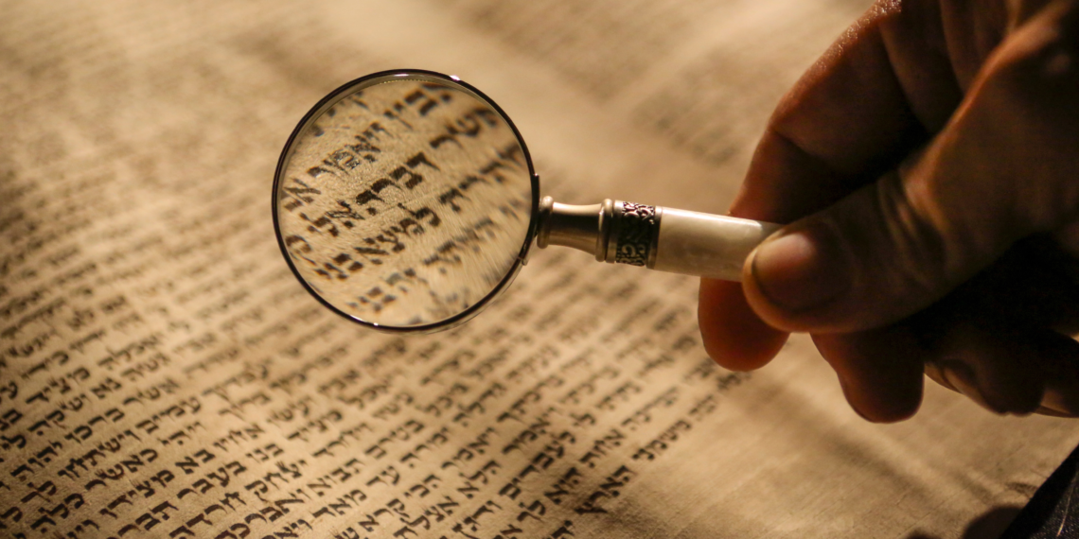

Meditatieve muziek

Zingen: Lied 686

De Geest des Heren heeft
een nieuw begin gemaakt,
in al wat groeit en leeft
zijn adem uitgezaaid.
De Geest van God bezielt
wie koud zijn en versteend,
herbouwt wat is vernield,
maakt één wat is verdeeld.

Wij zijn in hem gedoopt,
hij zalft ons met zijn vuur,
hij is een bron van hoop
in alle dorst en duur.
Wie weet vanwaar hij komt,
wie wordt zijn licht gewaar?
Hij opent ons de mond
en schenkt ons aan elkaar.

De geest die ons bewoont
verzucht en smeekt naar God,
dat hij ons in de Zoon
doet opstaan uit de dood.
Opdat ons leven nooit
in weer en wind bezwijkt,
kom Schepper Geest voltooi
wat gij begonnen zijt.

Gebeden: dankgebed, voorbede, stil gebed, …

Onze Vader in de hemel,
laat uw naam geheiligd worden,
laat uw koninkrijk komen
laat uw wil gedaan worden
op aarde zoals in de hemel.
Geef ons vandaag het brood
dat wij nodig hebben.
Vergeef ons onze schulden,
zoals ook wij vergeven
wie ons iets schuldig was.
En breng ons niet in beproeving,
maar red ons van het kwaad.
Want aan u behoort het koningschap,
de macht en de majesteit
tot in eeuwigheid. Amen.

Aandacht voor de gaven

Slotlied: Lied 316
Het woord dat u ten leven riep
is niet te hoog, is niet te diep
voor mensen die ’t zo traag beamen.
Het is een teken in uw hand,
een licht dat in uw ogen brandt.
Het roept u dag aan dag bij name.
Het is niet aan de overzij.
Wat zegt gij dan: Wie zal voor mij
de wijde oceaan bevaren,
wie brengt van d’overkant der zee
de schat der diepe wijsheid mee,
die ’s levens raadsel kan verklaren?
Het is ook in de hemel niet,
hoe vaak gij ook naar boven ziet
en droomt van bovenaardse streken.
Wat gij ook in de sterren leest,
alleen de Geest beroert de geest,
alleen het woord kan ’t hart toespreken.
Het woord van liefde, vrede en recht
is in uw eigen mond gelegd,
is in uw eigen hart geschreven.
Rondom u klinkt de stem van God:
vrijspraak, vertroosting en gebod,
vlak vóór u ligt de weg ten leven.
Heenzending & Zegen
3x amen

